Диплом

Актуальность

Лабораторная работа на основе моей программы

Цель работы:

Понять как влияют различные параметры структура на обучение нейронной сети.

Ход выполнения работы:

Задание №1

Каждый студент должен взять один из предложенных вариантов

|  |  |
| --- | --- |
| Вариант | Данные на вход нейронной сети |
| 1 | 0,1,0  &  0,1,1,0;  0,0,1,1;  0,1,0,1;  &  1,0,1  &  1,0,1,1;  1,0,0,1;  1,1,1,0;  1,1,0,1;  & |
| 2 |  |
| 3 |  |
| 4 |  |
| 5 |  |
| 6 |  |
| 7 |  |

После выбора варианта из таблицы вы должны обучить нейронную сеть со стандартными параметрами и со своими данными на входе. Затем изменяя каждый из параметров выявить оптимальные параметры нейронной сети заполнив каждую таблицу представленную ниже. Для повышения точности рекомендуется как минимум 10 количеств обучений и брать среднее значение как итоговое значение.

|  |  |  |  |  |  |  |
| --- | --- | --- | --- | --- | --- | --- |
| Количество итераций | | | | | | |
| Кол.во | 50 |  |  |  |  |  |
| % Обучаемость |  |  |  |  |  |  |

В следующих таблицах при обучении используйте оптимальное количество итераций.

|  |  |  |  |  |  |  |
| --- | --- | --- | --- | --- | --- | --- |
| Коэффициент a | | | | | | |
| a |  |  |  |  |  |  |
| % Обучаемость |  |  |  |  |  |  |

|  |  |  |  |  |  |  |
| --- | --- | --- | --- | --- | --- | --- |
| Скорость обучения | | | | | | |
| n |  |  |  |  |  |  |
| % Обучаемость |  |  |  |  |  |  |

|  |  |  |  |  |  |  |
| --- | --- | --- | --- | --- | --- | --- |
| Количество нейронов во входном слое | | | | | | |
| Кол.во | 0 |  |  |  |  |  |
| % Обучаемость |  |  |  |  |  |  |

|  |  |  |  |  |  |  |
| --- | --- | --- | --- | --- | --- | --- |
| Количество нейронов в скрытом слое | | | | | | |
| Кол.во | 0 |  |  |  |  |  |
| % Обучаемость |  |  |  |  |  |  |

Задание №2

Вы должны определить для своих входных данных оптимальное количество нейронов на каждом из слоев. Для этого изменяется количество нейронов и записываете результаты обучения в таблицу ниже.

|  |  |  |  |  |  |  |  |  |
| --- | --- | --- | --- | --- | --- | --- | --- | --- |
|  | Количество нейронов во входном слое | | | | | | | |
| Количество нейронов в скрытом слое |  | 0 | 1 | 2 | 3 | 4 | 5 | 6 |
| 0 |  |  |  |  |  |  |  |
| 1 |  |  |  |  |  |  |  |
| 2 |  |  |  |  |  |  |  |
| 3 |  |  |  |  |  |  |  |
| 4 |  |  |  |  |  |  |  |
| 5 |  |  |  |  |  |  |  |
| 6 |  |  |  |  |  |  |  |

Пример

|  |  |  |  |  |  |  |
| --- | --- | --- | --- | --- | --- | --- |
| Количество итераций | | | | | | |
| Кол.во | 500 | 1000 | 2000 | 4000 | 5000 | 8000 |
| % Обучаемость | 15,18 | 63,15 | 82,91 | 90,66 | 91,64 | 93,72 |

Оптимальным количеством итераций является 4000 так как дальнейшие увеличение дает незначительный прирост.

|  |  |  |  |  |  |  |
| --- | --- | --- | --- | --- | --- | --- |
| Коэффициент a | | | | | | |
| a | 0,1 | 0,2 | 0,4 | 0,6 | 0,8 | 1 |
| % Обучаемость | 63.18 | 73.98 | 81.99 | 88.58 | 89.02 | 89.68 |

Оптимальным значением коэффициента a будет 0.6

|  |  |  |  |  |  |  |
| --- | --- | --- | --- | --- | --- | --- |
| Скорость обучения | | | | | | |
| n | 0,1 | 0,2 | 0,4 | 0,6 | 0,8 | 1 |
| % Обучаемость | 30,92 | 69,63 | 86,38 | 88,54 | 90,92 | 92,63 |

Оптимальным значением скорости обучения является 0.6

Задание №2

|  |  |  |  |  |  |  |  |  |
| --- | --- | --- | --- | --- | --- | --- | --- | --- |
|  | Количество нейронов во входном слое | | | | | | | |
| Количество нейронов в скрытом слое |  | 0 | 1 | 2 | 3 | 4 | 5 | 6 |
| 0 | 91,81 | 90,47 | 93,20 | 94,56 | 94,98 | 95,35 | 95,52 |
| 1 |  | 86,76 | 89,39 | 89,8 | 90,26 | 90,34 | 90,35 |
| 2 |  | 92,4 | 93,14 | 93,5 | 93,46 | 93,59 | 93,66 |
| 3 |  | 93,88 | 94,63 | 94,77 | 94,79 | 94,88 | 95,07 |
| 4 |  | 94,65 | 95,18 | 95,4 | 95,48 | 95,61 | 95,69 |
| 5 |  | 95,11 | 95,53 | 95,79 | 95,9 | 95,98 | 96,06 |
| 6 |  | 95,26 | 95,8 | 96,05 | 96,17 | 96,21 | 96,31 |

Вывод для входных данных приведенных в 1 варианте для достижения максимального результата нужно использовать трехслойную нейронную сеть в которой на первом и втором слое должно быть по шесть нейронов. Но для достижения оптимальных значений можно использовать двухслойную нейронную сеть с четырьмя нейронами на первом слое при количестве итераций 4000, скорости обучения 0,6 и коэффициенте a 0,6.

Оглавление:

1)Перцептрон

2) Однослойная нейронная сеть

3)Многослойная нейронная сеть

4) Обучаемость нейронной сети

1. Перцептрон

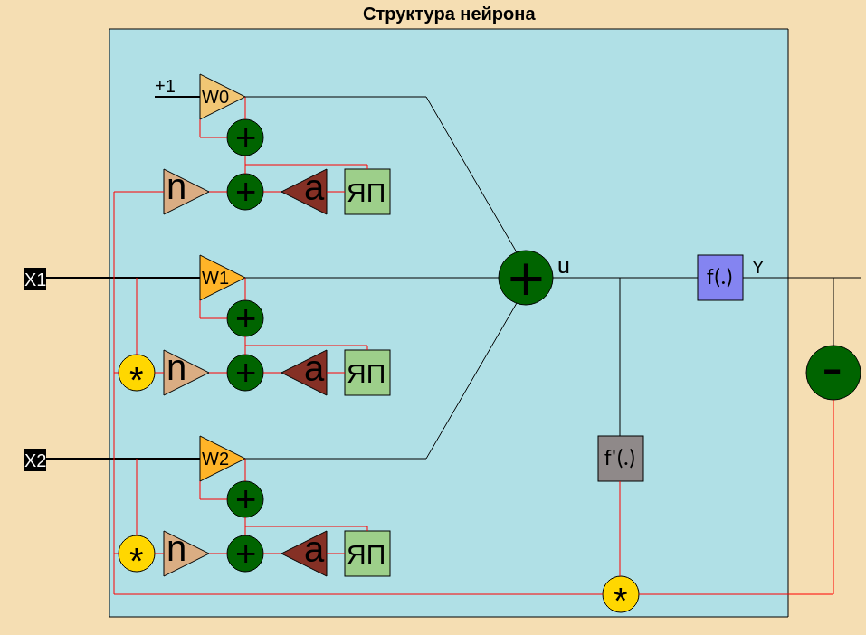

Представляет из себя один нейрон который может иметь от 1 до n количества входов и 1 выход. На рисунке представлен перцептрон который имеет функцию активации f(.), 2 входа X1,X2. У каждого входа есть свой вес, W1, W2 и нулевой вес W0. Изначальны все веса случайно сгенерированы. У перцептрона как и у любой нейронной сети есть два коэффициента a коэффициент усиления который может принимать значения от 0 до 1 и n скорость обучения Перцептрон работает в двух режимах в прямом и обратном их так же еще называют режимом распознавания и режимом обратного распространении ошибки.

Режим распознавания:

Сигналы с каждого входа (X1, X2) умножаются на свои веса (W1, W2), нулевой вес(W0) всегда умножается на 1. После результаты всех произведений суммируются и записываются в переменную u.

$u=W_{0}$ +($W_{1}$ $X_{1}$*) + ($W_{2}$ $X_{2}$*);

Затем происходит вычисление функции активации путем отношения единицы к сумме единицы и экспоненты в степени произведения инверсированного коэффициента усиления и u.

F= $\frac{1}{1+e^{-a*u}}$;

На выходе из функции активации получается степень возбуждения нейрона которая при данной функции активации может принимать значения от 0 до 1.

Режим обратного распространения ошибки:

Вычисляется ошибка нейрона путем вычитания из ожидаемого значения фактический выход из функции активации.

$Er = d - F$;

Затем ошибка умножается на производную функции активации f(.)’ и корректирует каждый вес путем произведения ошибки, входного сигнала и коэффициента скорости обучения. Получившиеся значение суммируется с произведением коэффициента усиления и ошибки на предыдущей итерации. Затем все суммируется с весом корректируя его.

Полная формула коррекции веса

$W_{n}=(Er*f^{'}*$ $X_{n}*n+(a*ЯП))+$ $W_{n}$;

После режима обратного распространения ошибки считается что прошла одна итерация на следующей итерации все повторяется. Это происходит до тех пор, пока сигнал на выходе не достигнет требуемого значения или количество итераций не достигнет заданного значения.

**Графики**

Все далее рассмотренные графики были получены при обучении нейронной сети на два класса в первом классе один образец (1,1) с ожидаемым выходом 0, во втором классе один образец (0,1) с ожидаемым выходом 1.

График весов

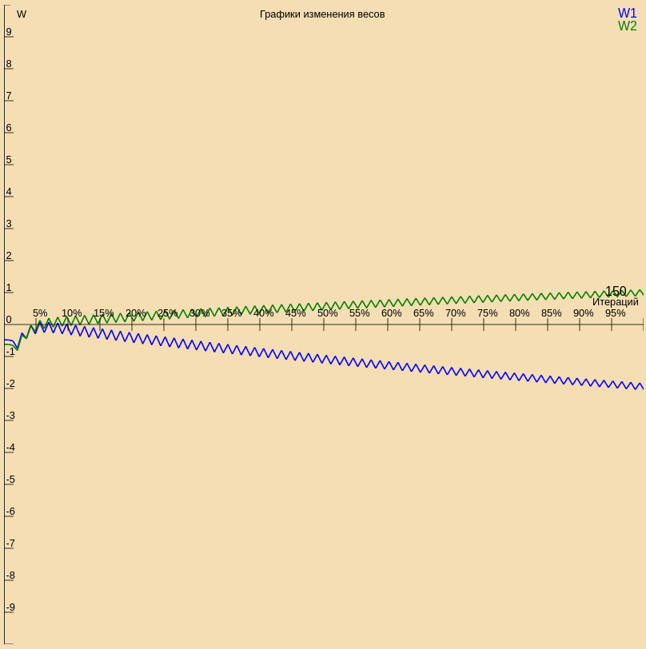

Этот график показывает изменение весов во время обучения. На этом графике вес W1 изображен синий линией, а вес W2 изображен зелёной линией.

Для того что бы понять правильно ли учится нейронная сеть можно рассчитать веса как показано в таблице.

|  |  |  |  |  |  |
| --- | --- | --- | --- | --- | --- |
| X0 |  |  | u |  |  |
| 1 | W1=-2 | -2 | -1 | f(x) | >>0 |
| 1 | W2 = 1 | 1 |
|  |  |  |  |  |  |
| X1 |  |  | u |  |  |
| 0 | W1=-2 | 0 | 1 | f(x) | >>1 |
| 1 | W2 = 1 | 1 |

Мы видим, что веса в процессе обучения соответствуют расчетным. Из чего можно сделать вывод что обучение идет корректно. Если увеличить количество итераций, то можно убедится, что веса и дальше продолжают изменяться с такой же тенденцией.

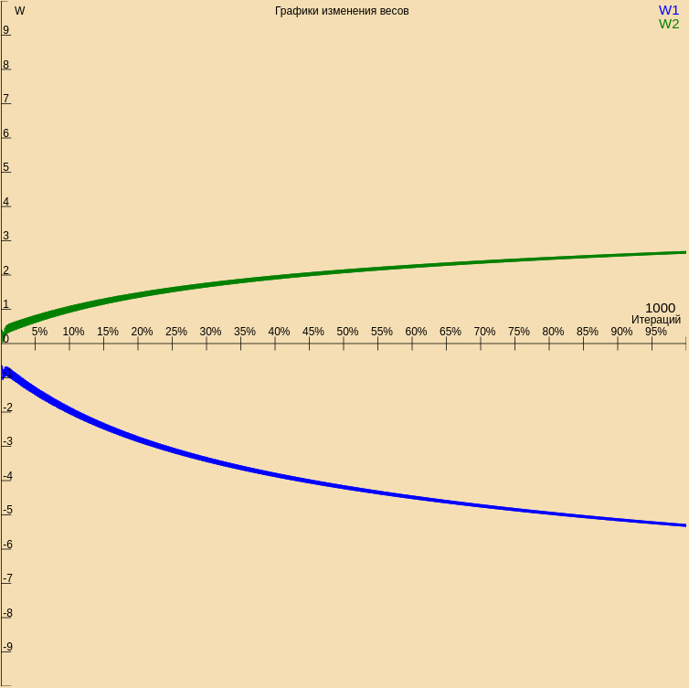

График изменения ошибки

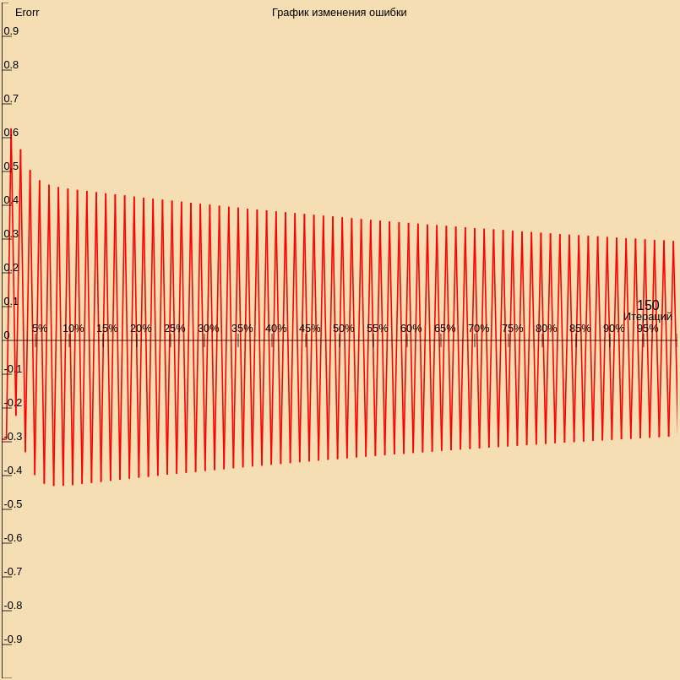

В случае с одним нейроном ошибка на выходе должна постепенно стремится к нулю, что мы и наблюдаем, проанализировав график.

График выхода с нейрона

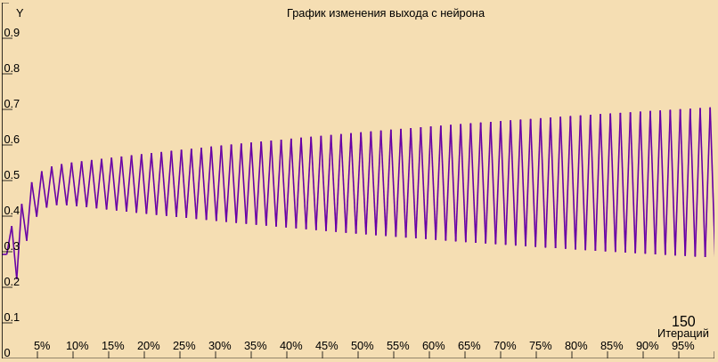

График показывает какие значения выдавал нейрон при разных образцах, так в начале обучения при образце (1,1) на выходе было 0.45, а в конце 0.33. На другом образце (0,1) в начале обучения было 0.55, а в конце 0.71. Если увеличить количество итераций, то можно увидеть значительную разницу в этих образцах.

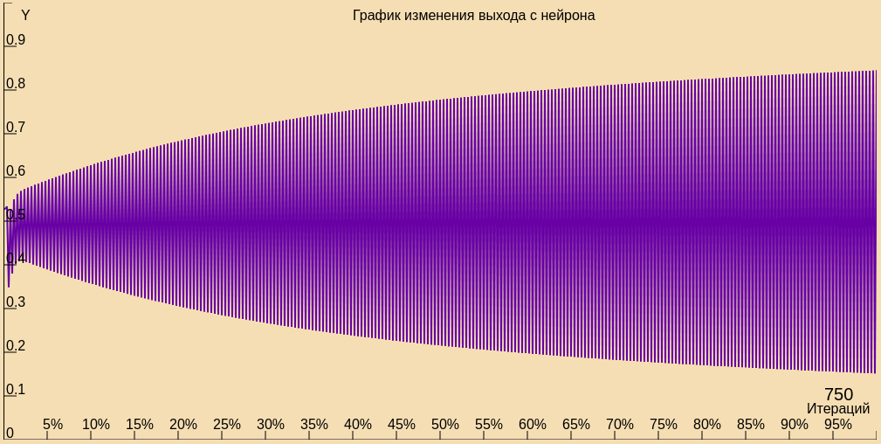

3D График

3D график представляет собой поверхность расположенную в трехмерном пространстве ось X в, котором это значение первого веса(W1) ось Y это значение второго веса (W2), а ось Z это выход с нейрона.

Эту поверхность можно изобразить в виде таблицы

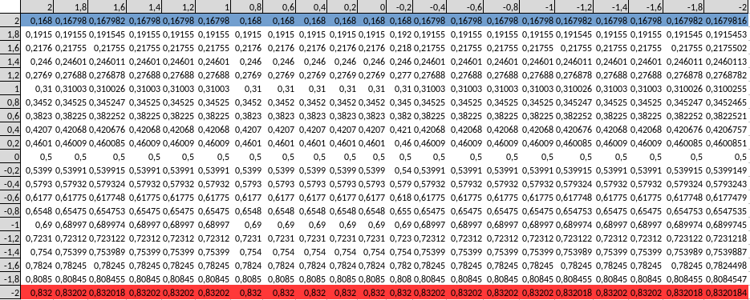

В этой таблице левый столбец это W2 верхняя строчка это W1 сами значения вычисляются по формуле:

$1-\frac{1}{1+e^{-0.8*W2}}$;

Эта поверхность соответствует образцу (0,1) графически эта поверхность будет выглядеть вот так:

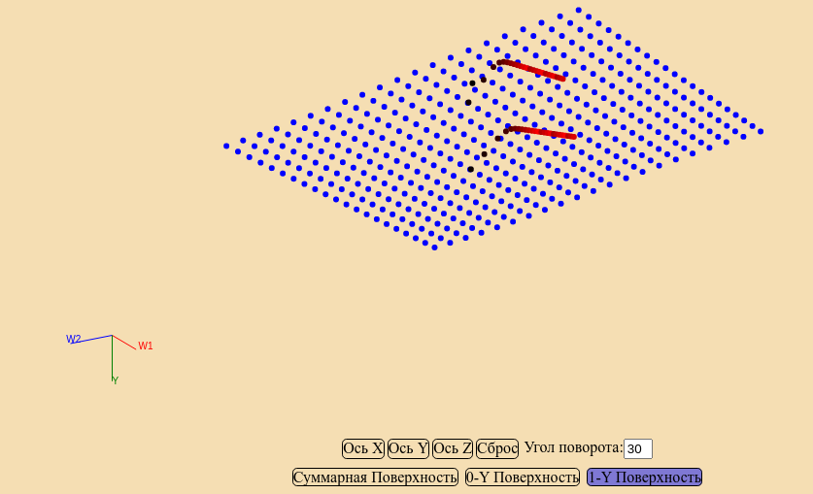

Красные линии на поверхности соответствуют фактическому выходу из нейрона получившиеся в процессе обучения. Каждая линия соответствует своему образцу. Так как эта поверхность рассчитана только на один образец (0,1) это означает что только одна линяя должна лежать на поверхности. Это можно проверить, повернув поверхность:

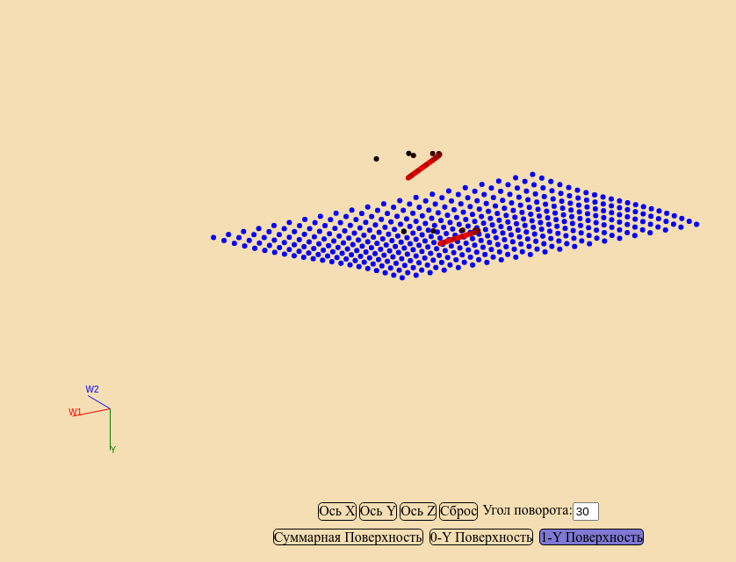

Рассмотрим 3D Поверхность для образца (1,1)

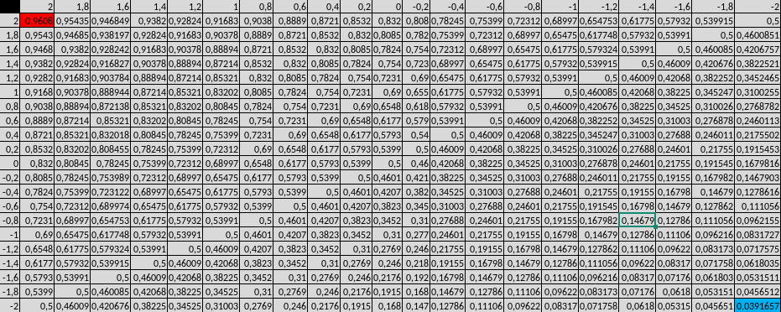

Как мы видим эта поверхность сильно отличается от первой в этой поверхности значения выхода из нейрона вычисляется по формуле

$0-\frac{1}{1+e^{-0.8*W2+W1}}$;

Графическое представление этой поверхности:

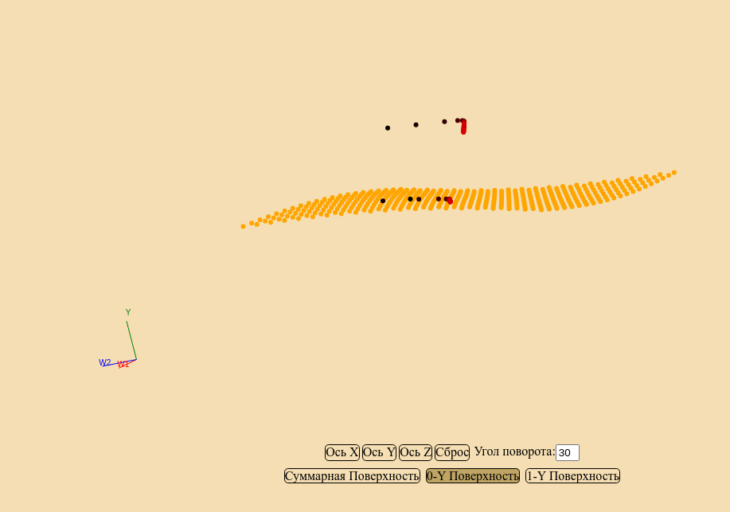

Мы видим, что красная линии для образца (1,1) лежит на поверхности, а другая для образца (0,1) нет.

Суммарная поверхность представляет собой сумму двух предыдущих поверхностей

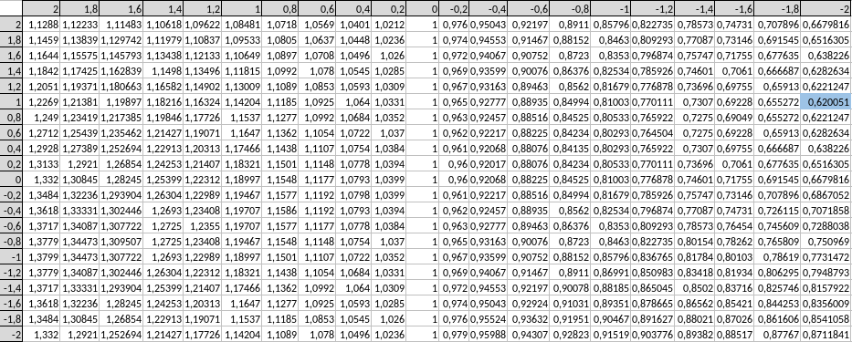

В ячейке с синим фоном выделено минимальное значение выхода с нейрона.

Это минимальное значение является локальным минимумом. Именно в этой точке нейронная сеть будет максимальна близка к ожидаемым результатам. Весь процесс обучения нейронной сети заключается в поиске глобального минимума, стоит отметить, что бывают локальные минимумы и глобальные. Нейронная сеть в процессе обучения может найти только локальный и остаться в нем, в этом случае для того, чтобы найти глобальный минимум нужно выполнить алгоритм ‘Встряхивания’, он изменяет веса таким образом что бы нейронная сеть вышла из локального минимума и продолжила поиск глобального минимума.

Графическое представление суммарной поверхности:

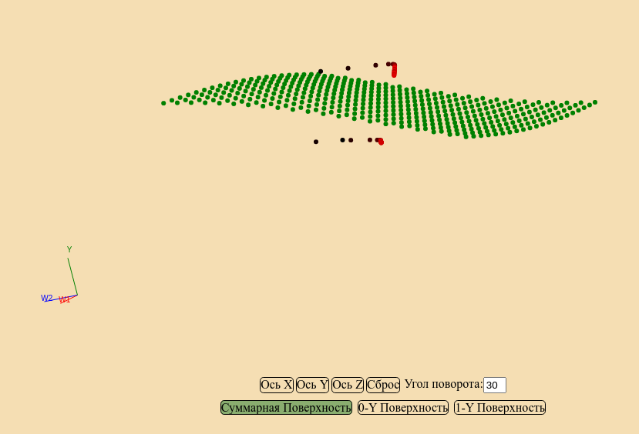

Здесь ни одна из линий которые соответствуют образцам не лежат на поверхности.

2. Однослойная нейронная сеть

Однослойная нейронная сеть представляет собой группу двух либо более нейронов объединённых в один слой.

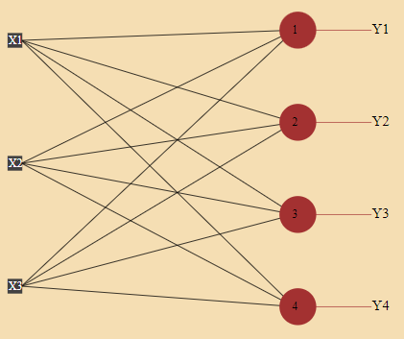

На схеме красными нейронами изображены нейроны. А входные данные изображены серыми прямоугольниками с подписями номера входа. Выходы с нейронов изображены красными линиями выходящих с нейронов и имеющие подписи(Y1,Y2,Y3,Y4).

Входные данные поступают на вход каждого нейрона после чего вычисляется выход с каждого нейрона затем рассчитывается ошибка на каждом нейроне и происходит коррекция весов по тому же самому алгоритму как и в случае с одним нейроном.

3. Многослойная нейронная сеть

Многослойная нейронная сеть называют такую нейронную сеть, которая состоит минимум из двух слоев нейронов. В каждом слое может быть любое количество нейронов. Разделяют три вида нейронных слоев:

1.Входной слой, это слой, на который приходят входные данные

2. Выходной слой, это последний нейронный слой выходами из которого является результат работы нейронной сети.

3.Скрытый слой, это один или несколько слоев которые расположены между входным и выходным слоем.

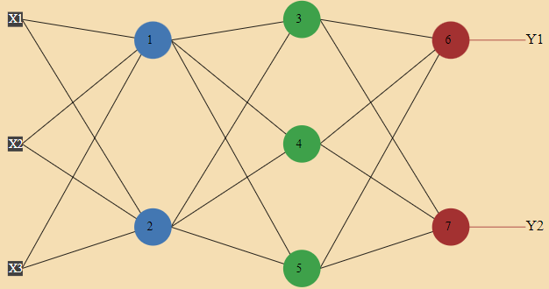

На этой схеме изображены нейроны виде кругов. Круги одного цвета представляют один вышеперечисленных слоев. Синим цветом изображены нейроны входного слоя, зеленым цветом изображены нейроны скрытого слоя, красным цветом изображены нейроны выходного слоя.

В многослойной нейронной сети выходы из каждого слоя за исключением выходного являются входными данными для следующего слоя.

Коррекция весов в многослойной нейронной сети:

Коррекция весов выполняется по структурной схеме, представленной в книге (книга, автор, страница)

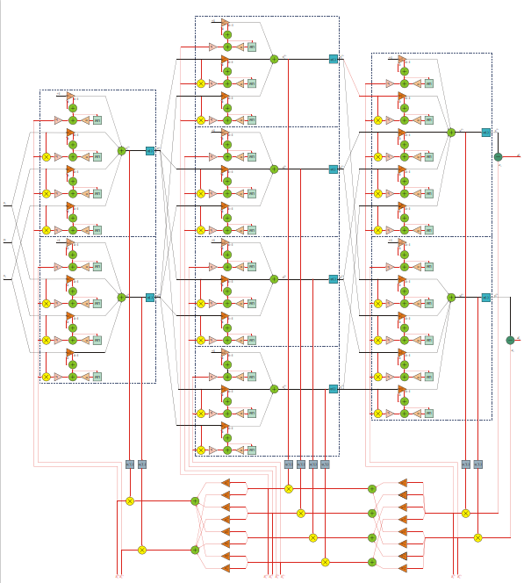

На этой схеме черными линиями изображен алгоритм работы нейронной сети в режиме распознавания, а красными линиями изображен алгоритм обратного распространения ошибки именно этот алгоритм и позволяет корректировать веса.

С начала вычисляются значения ошибки на нейронах выходного слоя затем они умножаются на производную от функции активации каждого нейрона после чего корректируют веса выходного слоя по аналогии с коррекции весов перцептрона.

Затем происходит расчет ошибки для каждого нейрона скрытого слоя. Ошибки с выходного слоя умножаются веса предыдущего слоя по этой формуле

Таким образом рассчитываются ошибки для каждого нейрона из срытого и выходного слоя вне зависимости от количества нейронов на предыдущем слое.

**Графики с многослойной нейронной сети**

Так как у каждого нейрона свои ошибки и выходы то и графики есть у каждого нейрона.

График ошибок

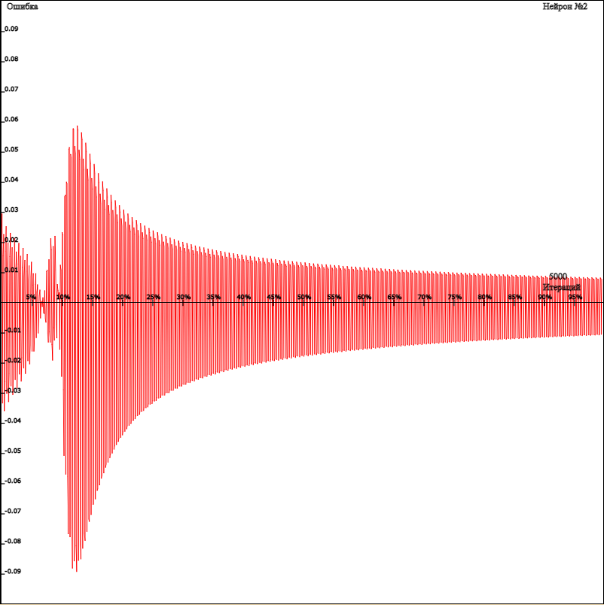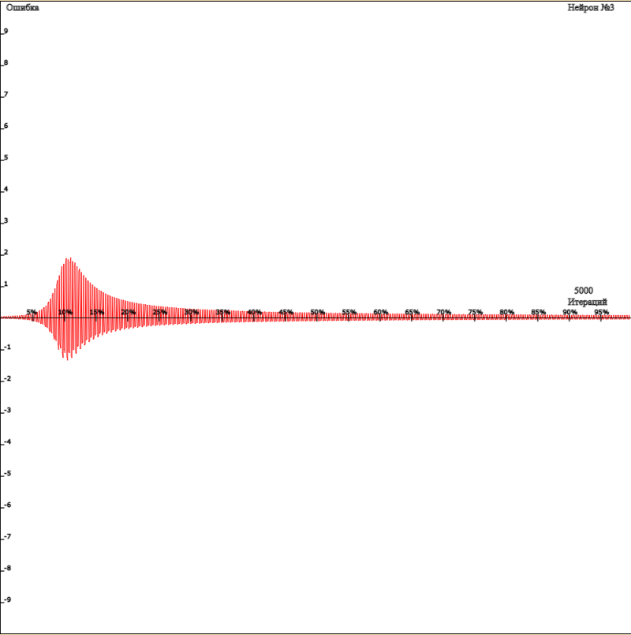

В отличие от однослойной нейронной сети значение ошибки на входном и скрытом слое не всегда стремится к нулю. У выходного слоя поведение значения ошибки стремится к нулю.

График выхода с нейрона

У каждого нейрона выходного слоя есть свой график выхода

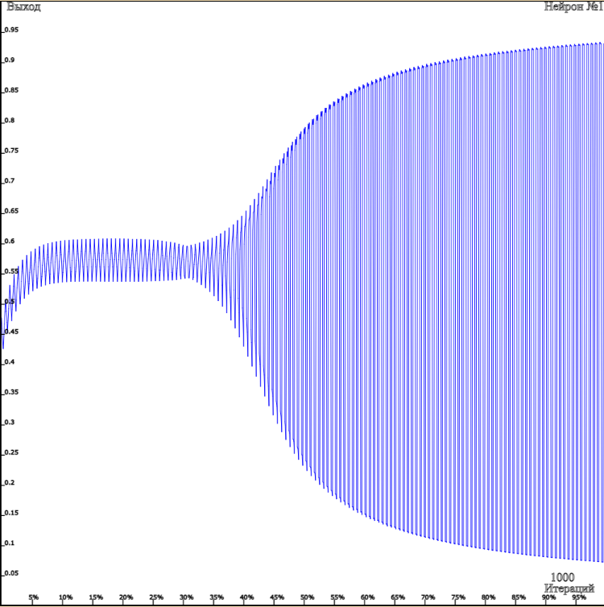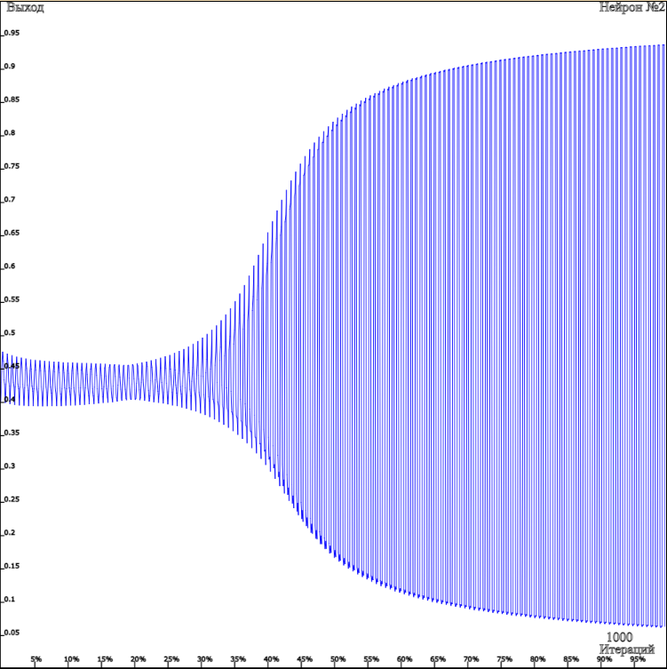

4) Обучаемость нейронной сети

На основе того какие финальные результаты получились относительно ожидаемых можно определить насколько обучился каждый нейрон.

Например, возьмем Перцептрон на вход которому поступают два класса с одним образцом в каждом, пускай это будет 0 и 1. Ожидаемые значения с выхода нейрона будет такими:

при 0 ожидаемое значение будет 1

при 1 ожидаемое значение будет 0.

Предположим, что после обучения у нас получаются значения на выходе такие: при 0 значение на выходе получается 0.8

при 1 значение на выходе получается 0.1

для того что бы оценить насколько эти значения отличаются от эталонных 1 и 0. Можно воспользоваться следующей формулой

Таким образом получаем что при образце 0 нейрон обучился на 60% от эталона. А при образце 1 нейрон обучился на 80% от эталона. Если нейрон не обучился, а именно не достиг порогового значения 0.5 то обучаемость считается равной нулю.

Общая обучаемость нейронной сети является средней арифметической обучаемости на каждый образец.

В примере это будет

;

Таким образом можно оценить степень обучаемости сети. Но из за случайной генерации весов значения всегда будут немного меняться. Для удобства оценки можно составить столбчатый график осью X которого будет количество попыток обучения сети, а осью Y будет процент обучаемости. Каждый столбец на этом графике будет обозначать одно обучение.

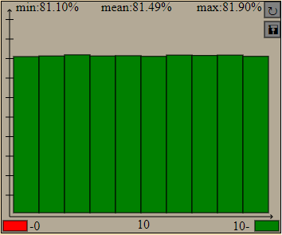

Такой график мы получим после десяти обучений примера. Сверху на графике написано минимальное значение обучаемости, среднее и максимальное. При обучении количество итераций было 1000. Если увеличить это количество например до 2000 то процент обучаемости должен вырасти.

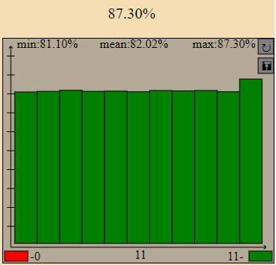

Как мы видим обучаемость действительно стала больше на 5.81%, но при этом обучение нейронной сети длилось по времени в два раза больше. При дальнейшем увеличении количества итераций мы увидим что общая обучаемость увеличивается незначительно. Меняя параметры нейронной сети ориентируясь на этот график можно найти оптимальные параметры для каждой сети.